EntisGLS / VIST 引擎
EMC 存档格式与 EMI 图像格式逆向分析报告

游戏: VIST 引擎: EScriptV2.exe (EntisGLS)
工具: emc_tool.py / emi2png.py
2025年

1. 背景与目标
本报告记录了对视觉小说游戏 VIST（引擎 EntisGLS / EScriptV2.exe）的资源文件格式进行完整逆向工程的过程。该引擎使用自定义的 EMSAC 存档格式（.emc）和 Erisa 图像压缩格式（.emi），GARbro 无法解析这些文件。
最终目标: 编写完整的解包/封包工具链，为后续汉化工作提供基础。

1.1 游戏目录结构
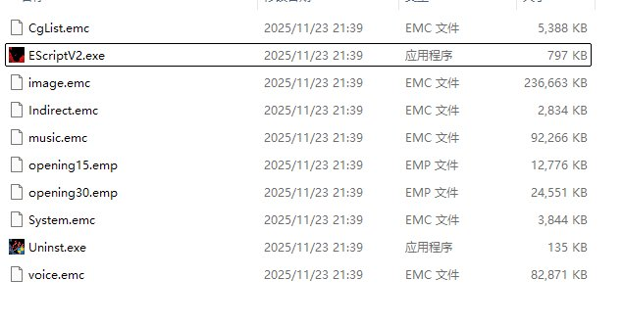
游戏目录包含多个 .emc 存档文件（image.emc、voice.emc、CgList.emc 等）和 .emp 文件，以及主程序 EScriptV2.exe。

1.2 分析资源
- EScriptV2.exe — Ghidra 反编译得到的88741行 C 伪代码
- CgList.emc — 5.3MB 的 CG 列表存档，用于验证解包程序
- ev_104.emi — 594KB 的独立 EMI 图像文件，用于验证图像解码器

2. EMC 存档格式逆向

2.1 初步识别
通过十六进制转储观察文件头部，立即发现明确的特征字符串：
- 0x00: 'VIST' — 游戏特定的 magic 标识
- 0x10: 'EMSAC-Binary Archive-2' — EntisGLS 存档格式名称
- 0x40: 'DirEntry' — 目录条目段标签
同时在反编译代码中搜索 'EMSAC'、'DirEntry' 等字符串，定位到了存档解析相关的函数组（FUN_004493a9、FUN_00449650 等）。

2.2 文件头结构确认
EMC 文件由固定 64 字节文件头 + 段式结构组成：
偏移 | 大小 | 说明
0x00 | 4B | Magic: 'VIST'
0x04 | 12B | Flags / 版本信息
0x10 | 32B | 'EMSAC-Binary Archive-2' (null填充)
0x30 | 16B | 保留/填充
0x40 | 8B | 段标签: 'DirEntry'
0x48 | 8B | 段数据大小 (u64 LE)
0x50+ | 变长 | 段数据: 条目计数 + 条目数组

2.3 条目解析的关键突破
逆向过程中最大的难点是确定每个条目的确切字段布局。反编译代码显示每个条目读取 0x24（36）字节的固定结构体，但 Ghidra 的伪代码中对象偏移与文件偏移的对应关系并不直观。
分析思路: 通过在二进制中搜索所有 'C:\\Home' 路径字符串的出现位置，发现了 423 个均匀分布的条目。相邻条目的间距约 103-104 字节，与“36字节固定 + 约49字节路径 + 4+14字节名称”的模式完全匹配。
通过反向验证 +0x20 位置的 u32 值等于后续路径字符串的长度，最终确认了条目从 0x54（而非 0x60）开始。

条目固定结构 (0x24 字节)
偏移 | 类型 | 说明
+0x00 | u64 | 文件大小（含 VIST 子头）
+0x08 | u64 | 保留（通常为 0）
+0x10 | u64 | 数据偏移（相对于 0x50）
+0x18 | u64 | 时间戳 (FILETIME)
+0x20 | u32 | 路径字符串长度
固定部分后紧跟变长路径字符串、u32 名称长度、变长名称字符串。

2.4 数据偏移公式推导
这是逆向过程中的另一个关键难点。条目中的 data_offset 并非文件绝对偏移，需要找到正确的基址。
探索过程:
- 直接用 data_offset 作为绝对偏移 — 指向的位置仍在 DirEntry 段内部，是路径字符串而非文件数据
- 搜索数据区的 'VIST' 签名，找到第一个嵌入文件在 0xAAA0
- 计算差值: 0xAAA0 - 0xAA50 (entry0 offset) = 0x50，而 0x50 正好是 DirEntry 段数据起始偏移
- 用第二个条目验证: 0xB8FB + 0x50 = 0xB94B，确认该位置也是 'VIST' 签名 ✔
最终公式: abs_offset = data_offset + 0x50

2.5 数据区结构
每个嵌入文件前有 16 字节前缀：u64 序号 + u64 文件大小。通过全量验证确认：
sum(文件大小) + 16 * 423 = 5,472,907 = 数据区总大小 ✔
最后一个文件的结束位置 = 文件总大小 (5,516,571) ✔

2.6 Round-trip 验证
基于以上分析编写了 emc_tool.py，实现 list/unpack/repack 三个命令。解包后重新封包，与原始文件进行二进制比对：
Original: 5,516,571 bytes
Repacked: 5,516,571 bytes
Binary identical: YES ✔

3. EMI 图像格式逆向

3.1 文件结构解析
EMI 文件同样使用 EMSAC 容器格式，但类型为 'EMSAC-Image-2'。内部包含两个主要段：
- Header 段: 包含 FileHdr 和 ImageInf 子段，描述图像尺寸、位深、压缩类型
- Stream 段: 包含 ImageFrm 子段，存储压缩后的图像数据

ImageInf 关键字段
字段 | 值 | 含义
dwVersion | 0x00020100 | 版本 2.1.0
dwTransformation | 0x03010000 | ERI_RUNLENGTH_GAMMA + BGR
dwArchitecture | 0xFFFFFFFF | 默认/简单模式
nImageWidth | 640 | 宽度 (px)
nImageHeight | 480 | 高度 (px)
dwBitsPerPixel | 24 | BGR 三通道
dwTransformation 拆解: byte[2]=0x01 表示 RUNLENGTH_GAMMA 编码（而非更复杂的 Nemesis 编码 0x04），byte[3]=0x03 表示 BGR 排列。

3.2 压缩算法逆向
通过在反编译代码中搜索常量 0x3010000，定位到解码分发逻辑，继而找到核心解码函数 FUN_004796c0。

位流读取器
ERI 使用特殊的位流格式: 每次读取 32 位小端字，然后字节交换为大端序，从 MSB 开始逐位读取。这在反编译代码中表现为大量的字节交换操作 (>> 0x18 | << 8 | >> 8 | << 0x18)。

Gamma 码
ERI 使用一种指数哥伦布变体的 gamma 编码：
- 读取前导 1-bit，每读到一个 1 同时读一个数据 bit，累积到 value 中
- 遇到 0-bit 终止，再读一个终止 bit
- 结果 = value * 2 + final_bit + 2^(n+1) - 1

RLE 编码结构
整个流交替编码两种数据：
- 非零值段: gamma 码给出值的个数，然后逐个读取 sign_bit + gamma 幅值
- 零游程段: gamma 码给出连续零的个数
初始阶段由流的第一个 bit 决定: 1=先读值, 0=先读零游程。

3.3 像素重建: 关键发现
解码器输出的系数需要经过差分重建才能得到像素值。这里遇到了本次逆向中最关键的坎。
错误尝试: 初始假设系数按交错顺序排列 (B0,G0,R0, B1,G1,R1, ...)，解码结果产生水平条纹乱码：
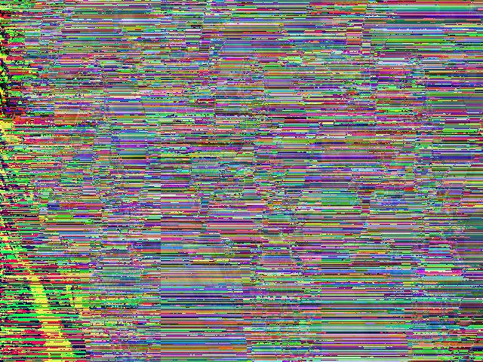
正确方案: 通过分析 FUN_0047bb30 中的置换表循环 (piVar26[iVar5] = iVar10)，发现系数按通道平面排列：每行先所有 B 值，再所有 G 值，再所有 R 值。
每行系数布局: [B0 B1 B2 ... B639] [G0 G1 ... G639] [R0 R1 ... R639]
修正后图像完美解码：


3.4 差分重建算法
每个通道独立处理，分两层累加：
- 行内水平累加: acc = (acc + coeff[x]) & 0xFF
- 行间垂直预测: pixel[y][x] = (above[y-1][x] + acc) & 0xFF
像素排列为 BGR bottom-up（同 BMP 格式），输出时需垂直翻转并交换 B/R 通道。

4. 工具总结

4.1 emc_tool.py
EMC 存档解包/封包工具，支持三个命令：
python emc_tool.py list <input.emc> # 列出文件
python emc_tool.py unpack <input.emc> [output_dir] # 解包
python emc_tool.py repack <input_dir> <output.emc> # 封包
round-trip 二进制完全一致。

4.2 emi2png.py
EMI 图像解码器，支持单文件和批量转换：
python emi2png.py <input.emi> [output.png] # 单文件
python emi2png.py <input_dir> [output_dir] # 批量
支持 8/24/32bpp，coding=0x01 (RUNLENGTH_GAMMA)，architecture=-1。

5. 方法论总结
本次逆向的经验可归纳为以下几点：
- 字符串搜索定位: 用已知字符串（'VIST'、'DirEntry'、'EMSAC'）在二进制和反编译代码中同时搜索，快速定位相关函数
- 模式搜索确定边界: 搜索所有路径字符串出现位置来确定条目边界，比简单猜测更可靠
- 交叉验证偏移公式: 用多个条目的已知特征（如 'VIST' 签名）验证偏移计算是否一致
- 全量数字验证: 文件大小总和 + 前缀数 * 条目数 = 数据区总大小，确保无遗漏
- 常量搜索定位解码路径: 用 0x3010000 等特征值在反编译代码中搜索，直接定位解码分发逻辑
- 视觉反馈调试: 图像解码错误的水平条纹模式提示了通道排列问题，而非解压缩错误
- Round-trip 作为最终检验: 解包→封包→二进制比对是验证格式理解正确性的金标准

